**Воронежский государственный университет**

**Факультет Компьютерных Наук**

**Социальная сеть, ориентированная на контент пользователя и на защиту авторских прав**

**Техническое Задание в соответствии со стандартом** IEEE STD 830-1998

Заказчик: Мишанин Максим Сергеевич

Исполнители: Бережнов Никита Игоревич, Космовский Даниил Александрович

**Воронеж 2019**

**ВВЕДЕНИЕ**

**Назначение и цели документа**

Настоящий документ является Техническим Заданием к проекту «Социальная сеть». В него входят общие сведения о проекте, цель и задачи разработки, требования, описание базы данных и информация об интерфейсе. По ходу разработки документ может изменяться и уточняться.

Документ предназначен для использования заказчиком и исполнителем. Все изменения, дополнения и уточнения формулировок ТЗ обязательно согласуются с заказчиком и им утверждаются.

Цель создания документа состоит из трех частей:

1.Сформулировать требования к приложению таким образом, чтобы заказчику и исполнителю был понятен весь план работ.

2.Определить прототипный пользовательский интерфейс будущего приложения.

3.Предоставить представление об архитектуре приложения.

**Область применения**

Продукт представляет собой программное приложение, доступ к которому осуществляется с помощью веб-браузера пользователями для общения и для создания постов.

Приложение распространяется свободно. Доступ к некоторым его возможностям может быть доступен только авторизованным пользователям.

**Определения и сокращения**

В документе используются следующие понятия и термины:

**Социальная сеть** – интернет площадка, сайт, который позволяет зарегистрированным пользователям размещать информацию и коммуницировать между собой.

**Пользователь** – физическое лицо, которое будет использовать нашу социальную сеть.

**Администратор** – определённое физическое лицо, которое будет следить за соблюдением всех правил социальной сети, назначаемое владельцами этой социальной сети.

**Модератор –** определенное физическое лицо, которое следит за соблюдением правил сообщества.

**Создатель контента** – автор контента для пользователей.

**Пост** – запись, содержащая аудио-, видеоматериал, текстовое или графическое сопровождение.

**Контент –** информационное содержание поста.

**Сообщество** – это сущность, состоящая из группы пользователей, объединенных общими интересами и постов в этой сущности.

**Сообщение** – структурная единица обмена информацией между несколькими пользователями.

**Комментарий** – запись, содержащая информацию, как правило, имеющую оценочный характер, являющуюся выражением мнения пользователя на определенную тему.

**ЦВЗ** – цифровые водяные знаки.

**Публикации**

Все ссылки на источники и полный список всех документов, используемых в документе предоставлены в приложении.

**Краткий обзор**

Этот документ создан в соответствии со стандартом IEEE STD 830-1998.В документе объяснены функции продукта, характеристики пользователя и ограничения.

В документе представлены требования к внешним интерфейсам, функциональные требования, требования к производительности.

Общее описание:

1. Взаимодействие продукта.
2. Функции продукта.
3. Характеристики пользователя.
4. Ограничения.
5. Допущения и зависимости.

Детальные требования:

1. Требования к внешним интерфейсам.
2. Функциональные требования.
3. Нефункциональные требования.

Приложения

**ОБЩЕЕ ОПИСАНИЕ**

Документ описывает “Социальную сеть”, ориентированную на потребление контента и защиту авторских прав. Социальная сеть будет состоять из сообществ, которые в свою очередь состоят из постов.

Авторизованный пользователь может создать новый пост в сообществе, сделать комментарий, поставить рейтинг сообществу или его автору.

Приложение обладает продуманным сервисом поиска и сортировки информации.

В приложении будут пользователи с тремя ролями. Обычный пользователь, модератор сообщества, администратор. Во избежание споров и потери нужной и интересной информации сообщество может удалить только администратор по запросам пользователей или за нарушение правил в сети.

Авторизованный пользователь, создающий сообщество, автоматически становиться его модератором.

Социальная сеть обладает сервисом для защиты авторских прав. Для этого будут внедрятся ЦВЗ в весь графический контент сети. Постов с медиа, не имеющих автора в сообществе, не должно быть.

**Взаимодействие продукта**

В приложении будет использоваться микросервисная архитектура. Будет отдельный сервис для поиска информации, для защиты продукта, для отображения контента. Взаимодействие между ними будет происходить при помощи REST архитектуры.

**Функции продукта**

1.Возможность создания новых постов и сообществ.

2.Возможность взаимодействия между пользователями путем отправления сообщений и комментариев.

3.Возможность осуществления совместной цели посредством объединения пользователей в сообщества.

4.Предоставление возможности обмена информацией между пользователями.

5.Возможность защитить и проверить свой контент.

**Характеристики пользователя**

Приложение рассчитано на пользователей любого возраста и образования. Опыт работы и специальные технические знания не требуются для его использования.

**Ограничения**

Приложение будет иметь клиент-серверную архитектуру.

Будет разработано под операционную систему Windows.

Для работы с приложением необходим web-браузер.

**Допущения и зависимости**

Приложение будет работать в любом браузере, при этом допускаются сбои и некорректная работа в некоторых из них. Рекомендуемый браузер - Google Chrome.

Необходимо постоянное соединение с интернетом для работы с приложением, иначе не будет происходить обновление приложения, и информация в сети перестанет быть актуальной.

**ДЕТАЛЬНЫЕ ТРЕБОВАНИЯ**

**Требования к внешним интерфейсам**

Далее представлен предварительный пользовательский интерфейс приложения. Он может измениться с течением времени.

Для прототипирования интерфейсов использовалась программа Marvel.

1. Интерфейс авторизации пользователя.

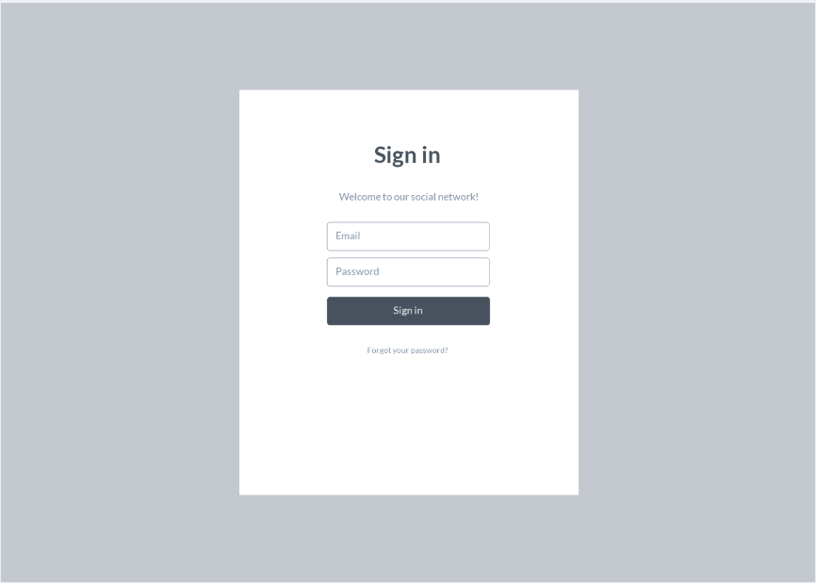

2. Общий интерфейс пользователя

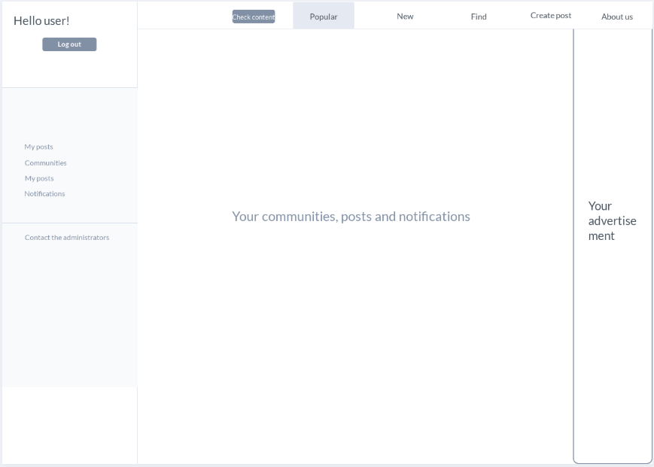

**Функциональные требования**

Общая диаграмма вариантов использования:

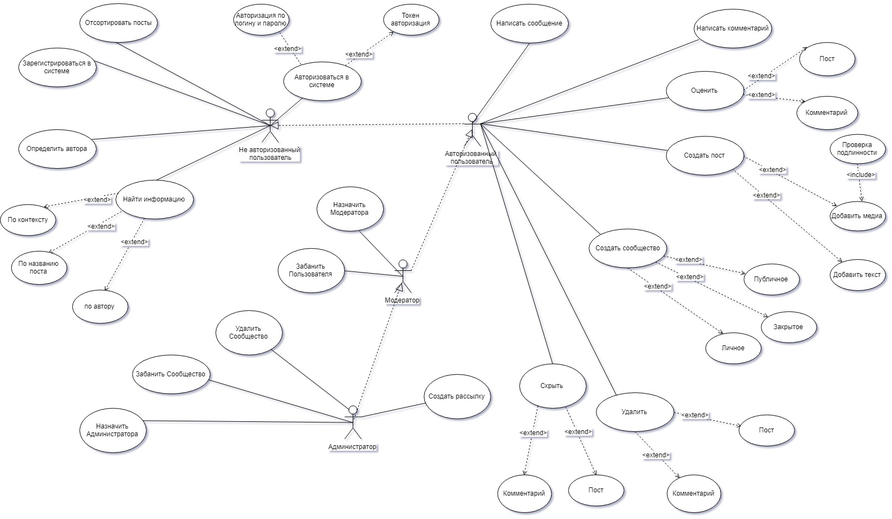

**1. Функциональность неавторизованного пользователя.**

1. Регистрация:

* посредством заполнения определенных полей пользователем;
* через популярные социальные сети.

2. Авторизация:

* посредством ввода логина и пароля;
* токен авторизация.

**2. Функциональность авторизованного пользователя.**

1. Возможность просмотра:

* информации о себе и других пользователей;
* последних новостей;
* своей страницы;
* своей подписки.

2. Возможность редактирования:

* своей страницы;
* своей подписки.

3. Возможность создания сообщества.

* публичного – просмотр разрешён всем пользователям, возможность добавление контента для всех участников сообщества;
* личного – просмотр разрешён всем пользователям, Добавлять контент может только создатель сообщества;
* закрытого – просмотр и возможность добавление контента разрешён только участникам этого сообщества.

4.Возможность отбора и поиска информации для пользователей приложения:

* поиск по названию поста;
* имени пользователя;
* по теме сообщества.

5. Осуществить сортировку по качеству постов для пользователя:

* по качеству постов;
* new;
* hot;
* controversial;
* top;
* uprising.

6. Пользователь может разместить пост:

* в любом публичном сообществе;
* в любом закрытом сообществе, участником которого он является;

7. Пользователь может оставить комментарий:

* к посту;
* к сообществу.

8. Пользователь может поставить оценку:

* посту;
* сообществу.

9. Написать администратору:

* сообщить о проблеме;
* сообщить о нарушении;
* пожаловаться на модератора.

**3. Функциональность для создателей контента.**

1. Возможность проектировать, отображать и редактировать посты:

* только текст;
* только изображения;
* только текст и изображения.

2. Возможность защитить свой контент. Для этого необходимо вставить ЦВЗ в свой графический контент;

**4. Функциональность для всех.**

1.Зайти и посмотреть блоги на любом сообществе;

2.Любой человек может воспользоваться сервисом, позволяющим определить автора любого графического контента, если такой имеется.

**5. Функциональность модератора.**

1.Назначить нового модератора для сообщества.

2.Забанить пользователя за нарушение правил сообщества.

**6. Функциональность администратора.**

1.Забанить сообщество.

2.Удалить сообщество, нарушающее правила социальной сети.

3.Сделать рассылку пользователям:

* сообщить о технических проблемах;
* послать предупреждение;
* поздравить с праздником.

**Раздел может быть дополнен по ходу разработки.**

**Нефункциональные требования**

Приложение должно предоставлять пользователю удобный, понятный и логичный интерфейс.

Пользователь, создавший контент, является его автором и он может удалить или изменить его.

Контент, обладающий непристойным содержанием, включающий в себя экстремистские и расистские призывы, должен быть удален из сети, а пользователи создавшие - забанены.

При удалении сообщества администратором должно прийти уведомление всем пользователям этого сообщества.

При нахождении пиратского контента в сети администратор должен забанить нарушителя и послать уведомление автору этого контента.